Instituto Politécnico de Tomar
Escola Superior de Tecnologia de Tomar

Programação Orientada a Objetos
Licenciatura em Engenharia Informática | 2025-2026

Carteira Digital
SQUE BANK

Rafael Vieira | Nº 26400
Tiago Polidoro | Nº 27229

Junho de 2026

1. Descrição das Funcionalidades
O SQUE BANK é uma app de Carteira Digital em Java Maven para aprovação à unidade curricular de Programação Orientada a Objetos.

1.1 Sistema de Autenticação
- Registo de novo utilizador com email, nome de utilizador e password (com validação de email e confirmação de password)
- Login com email ou nome de utilizador
- Persistência de dados entre sessões através de serialização binária (ficheiro dados.bin)

1.2 Gestão de Carteiras
- Criação de carteiras digitais associadas ao utilizador autenticado
- Listagem de todas as carteiras com saldo atual
- Depósito de valores numa carteira selecionada
- Levantamento de valores com verificação de saldo suficiente
- Transferência de valores entre carteiras do mesmo utilizador

1.3 Gestão de Criptomoedas
- Compra de criptomoedas (Bitcoin, Ethereum, Solana) com desconto automático do saldo
- Venda de criptomoedas com crédito automático no saldo da carteira
- Visualização das criptomoedas de cada carteira com quantidade atual

2. Diagrama de Classes UML

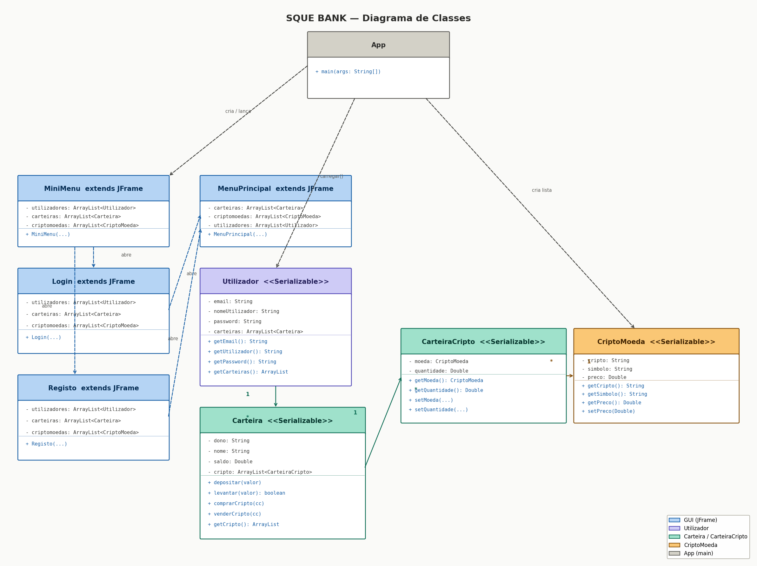

3. Explicação das Classes

Utilizador
Representa um utilizador registado na aplicação. Guarda o e-mail, nome de utilizador e password.

Carteira
Representa uma carteira de um utilizador. Guarda os conteúdos de dono, nome e saldo. Contém métodos para levantar e depositar dinheiro.

CriptoMoeda
Representa uma criptomoeda disponivel na app. Guarda o nome, simbolo e preço atual da criptomoeda.

CarteiraCripto
Representa a “ponte” entre uma carteira e uma criptomoeda. Guarda a moeda e a quantidade que o utilizador possui de cada moeda.

MiniMenu, Login, Registo, MenuPrincipal
MiniMenu→ Janela que abre quando se inicia a aplicação. Tem botão de Login e Registar.
Login → Janela de autênticação. Lê e-mail/utilizador e password, percorre a lista de utilizadores e procura uma correspondência.
Registo → Janela de criação de conta. Lê e-mail, utilizador, password e pede repetição de password. Valida o e-mail caso contenha ‘@’ e as passwords coincidam.
MenuPrincipal → Janela principal da app. Lista todos os botões de operações contidos nesta app.

4. Justificação das Decisões de Design

Java Swing
Usado pois é uma biblioteca nativa do Java, sem dependências externas, suficiente para o âmbito do projeto

Serialização Binária
Usada serialização binário em vez de JSON pela simplicidade de implementação, Java puro sem bibliotecas externas, adequado para o âmbito do projeto

Sistema de Login e Registo
Implementado pois permite múltiplos utilizadores com carteiras independentes, tornando a aplicação mais realista e segura

JDialog por Operação
Usado pois mantém o menu principal sempre visível, cada operação tem o seu próprio contexto visual, e o modal impede erros de interação paralela.

